2016年2月21日～22日

国会包囲、辺野古に基地反対＝「美しい海、埋め立てないで」－東京
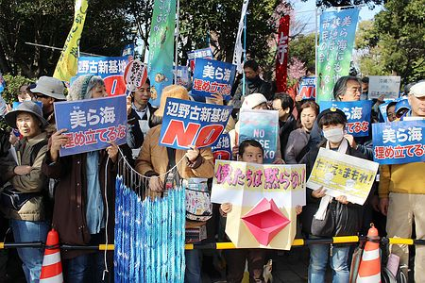
国会近くで、米軍普天間飛行場（沖縄県宜野湾市）の名護市辺野古移設に伴う埋め立てや米軍基地建設反対を訴える人たち＝２１日、東京都千代田区
米軍普天間飛行場（沖縄県宜野湾市）の同県名護市辺野古移設に反対する市民グループらが２１日、国会（東京都千代田区）を取り囲み、「辺野古の美しい海を埋め立てないで」などと訴えた。
参加者は沖縄の海をイメージした青色のスカーフや衣服を身に着け、手をつないで国会を取り囲んだ。集会では「辺野古に基地を造らないで」「沖縄の民意に従え」などとシュプレヒコールを上げた。
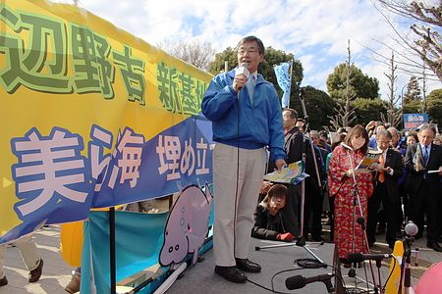
国会前で、米軍普天間飛行場（沖縄県宜野湾市）の名護市辺野古への移設反対を訴える稲嶺進名護市長＝２１日、東京都千代田区
稲嶺進名護市長も駆け付け、「みんなで辺野古の美ら海を埋め立てるなと声を上げることで、闘いの輪は広がっている。国会はもっと国民の声を聞いてほしい」などと訴えた。（時事通信2016/02/21-19:37）2016/02/21-19:37

米軍基地の辺野古沖移設 国会囲み反対訴え
ＮＨＫ 2月21日 21時32分
沖縄のアメリカ軍普天間基地の名護市辺野古沖への移設計画に反対する人たちが、２１日、国会周辺で集会を開きました。
集会は、普天間基地の名護市辺野古沖への移設計画に反対する首都圏のＮＧＯや市民団体の呼びかけで開かれ、国会の周辺には大勢の人たちが集まりました。
移設計画を巡っては、国と沖縄県が互いに裁判を起こし、法廷での争いが続いています。
集会には、名護市の稲嶺進市長も参加し「強権的に移設計画を進める政府は、憲法が掲げる民主主義や地方自治をないがしろにしている。沖縄と国との戦いは沖縄だけの問題ではない」と訴えました。また、ルポライターの鎌田慧さんは「沖縄に基地を押しつけてきたのは本土に住む私たちです。その関係を断ち切るため、一緒に戦っていきましょう」と呼びかけました。
集会の最後に参加者たちは、国会を囲み「日本政府は沖縄の声を聴け」とか「辺野古の海をつぶすな」などと訴えました。

辺野古NOの輪、国会囲む 「沖縄の民意に従え」
共同通信 2016/2/21 19:35
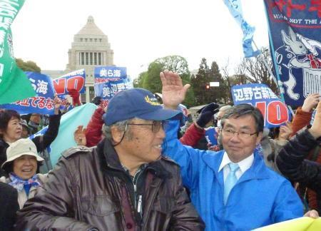
米軍普天間飛行場の辺野古移設反対を訴え、国会を取り囲む稲嶺進名護市長（手前右）と参加者ら＝21日午後 米軍普天間飛行場（沖縄県宜野湾市）の名護市辺野古への移設に反対する集会が21日、全国各地で開かれた。東京では、参加者が手をつないで国会の周りを囲み「新基地建設絶対反対」「辺野古を守れ」と訴えた。
東京の集会は市民団体が主催し、約2万8千人（主催者発表）が参加。国会周辺の歩道では、辺野古の美しい海をイメージした青いジャンパーや青い布を身に着けた人たちが「沖縄の民意に従え」と声を上げた。
名護市から駆け付けた稲嶺進市長は「政府は『辺野古しかない』と強引に埋め立て工事を進めようとしているが、正義と道理はわれわれにある」とあいさつした。

辺野古阻止も列島響く 全国８カ所で反対集会
東京新聞 2016年2月22日 朝刊
国会前での辺野古新基地反対デモで声を上げる参加者ら＝２１日、東京・永田町で（北村彰撮影）
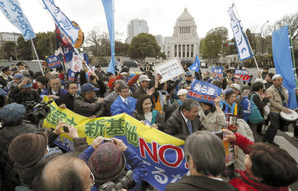
辺野古への米軍新基地建設に反対する市民らの国会包囲行動には、二万八千人（主催者発表）が集まった。札幌市や名古屋市など全国八カ所でも反対の集会があり、各地で抗議の声が上がった。
国会包囲の輪に加わった参加者たちの多くは、沖縄の海をイメージした青色の服やスカーフなどを用意。「埋め立てやめろ」「海を守ろう」と声を合わせた。
国会前のステージでは、沖縄県選出の国会議員らが参院選の野党共闘に触れ「安倍政権を退陣に追い込む」などと訴えた。稲嶺進・名護市長は「正義はわれわれにある。力を貸してください」と呼び掛けた。
横浜市鶴見区の会社員大森英史さん（５１）は、妻と五歳の長男とともに参加。家族旅行で辺野古近くのホテルによく泊まるといい「きれいな海をつぶすのはどうかと思う。少しでも力になれれば」と語った。

しんぶん赤旗 2016年2月22日(月)
止めよう辺野古埋め立て 国会包囲２万８０００人 沖縄へ中継 全国気持ち一つ
沖縄県民に連帯して「止めよう辺野古埋め立て」と訴える「国会大包囲」が２１日、おこなわれました。ジュゴンのかぶりものをした若い女性、沖縄の海をイメージした青い上着の人、「美（ちゅ）ら海埋め立てるな」と書いたプラカードを持って参加した年配男性ら２万８０００人（主催者発表）が駆けつけました。「新基地建設絶対反対」「埋め立てやめろ」。シールズ琉球の元山仁士郎さんのコールに合わせて、国会議事堂を包囲した人たちがいっせいに唱和。座り込みが続く沖縄・辺野古に同時中継されて、気持ちを一つにしました。

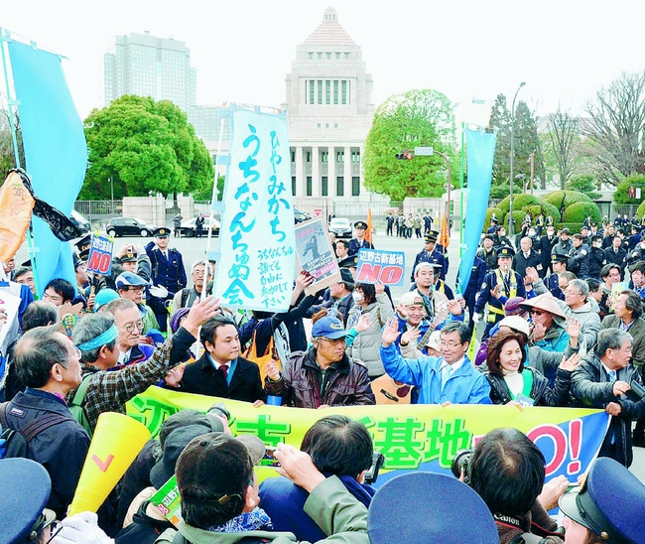
（写真）「辺野古の美（ちゅ）ら海を埋め立てるな」と包囲行動をする人たち＝２１日、国会正門前
国会包囲実行委員会と総がかり行動実行委員会が初めて共催しました。
「沖縄からの訴え」では、辺野古新基地を造らせないオール沖縄会議共同代表の稲嶺進・名護市長があいさつ。「同じチームにプレーヤーと審判がいるような裁判を仕掛けた」と日本政府の不誠実さと法律の乱用を批判。「民主主義と地方自治をないがしろにする政権は許せない。このような集会を全国に広げてほしい」と訴えました。
「辺野古問題で国会包囲ができたこの情景に感無量です」と語ったのは、ヘリ基地反対協議会共同代表の安次富浩さんです。「新基地を絶対に建設させるわけにはいかない。全国のみなさんと一緒に阻止まで勝ち抜きたい」と決意を表明。戦争法廃止など野党５党の合意に触れながら、「安倍政権は私たちの手で倒すことができる。私たちは主権者です」と呼びかけると、参加者から「そうだ」の声と拍手が起きました。
日本共産党の赤嶺政賢衆院議員ら沖縄選出国会議員があいさつしました。
本土の平和、市民団体からも連帯のあいさつ。安保破棄中央実行委員会の東森英男事務局長が法廷闘争支援、辺野古現場でのたたかいなどを呼びかけました。日本共産党の笠井亮衆院議員､社民党の吉田忠智党首､民主党の近藤昭一幹事長代理があいさつしました。

全国で辺野古にＮＯ 各地で集会 京都は100人がデモ行進
京都新聞 2016/2/21 23:40 | 2/22 00:03 updated
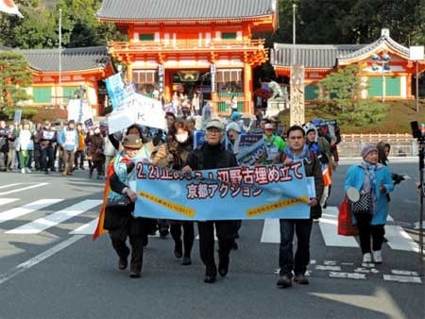
辺野古沿岸部の埋め立て反対を訴えてデモ行進する参加者ら（京都市東山区・四条通東大路）
米軍普天間飛行場（沖縄県宜野湾市）の名護市辺野古への移設に反対する集会が21日、京都など全国各地で開かれた。
京都市では、市民ら約100人が辺野古沿岸部の埋め立て反対を訴え、観光客や買い物客らでにぎわう繁華街をデモ行進した。
平和団体や労働組合などでつくる「京都沖縄連帯集会実行委員会」が主催。東山区の円山公園で集会があり、同実行委の大湾宗則共同代表が「政府のやり方は強引だ。沖縄県の自治権が試されている」と、埋め立て阻止の行動を強めるよう呼び掛けた。
参加者らは、同公園から市中心部の四条通や河原町通、市役所までを練り歩き、「辺野古を守れ」「基地はいらない」などとシュプレヒコールを上げた。

産経新聞 2016.2.21 17:53更新
【普天間移設】ＳＥＡＬＤｓメンバー、名護市長ら国会周辺で気勢 「沖縄の民意に従え」
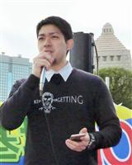
国会前で開かれた集会でマイクを握る「ＳＥＡＬＤｓ」メンバーの元山仁士郎さん＝２１日午後
米軍普天間飛行場（沖縄県宜野湾市）の名護市辺野古への移設に反対する集会が２１日、全国各地で開かれた。東京では、参加者が手をつないで国会の周りを囲み「新基地建設絶対反対」「辺野古を守れ」と訴えた。
東京の集会は市民団体が主催し、約２万８千人（主催者発表）が参加。国会周辺の歩道では、辺野古の美しい海をイメージした青いジャンパーや青い布を身に着けた人たちが「沖縄の民意に従え」と声を上げた。
名護市から駆け付けた稲嶺進市長は「正義と道理はわれわれにある。民主主義や地方自治をないがしろにする政権を許すことはできない」とあいさつした。
安全保障関連法に反対する大学生らのグループ「ＳＥＡＬＤｓ（シールズ）」のメンバーで、宜野湾市出身の国際基督教大４年元山仁士郎さん（２４）は「７月には参院選もある。頑張っていこう」と呼び掛けた。
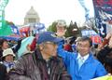
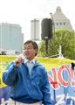
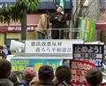

産経新聞 2016.2.21 16:52更新
【普天間移設】雪の札幌で「辺野古反対」集会 ４５０人参加、デモも
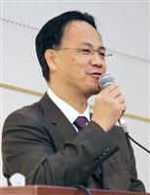
集会で米軍基地問題の現状を説明する沖縄国際大大学院の前泊博盛教授＝２１日、札幌市中央区
沖縄県宜野湾市の米軍普天間飛行場の名護市辺野古移設に反対する集会とデモ行進が２１日、沖縄から２千キロ以上離れた札幌市で開かれた。主催者によると、集会には約４５０人が参加し、辺野古沿岸部の埋め立て反対を訴えた。
集会では、沖縄国際大大学院の前泊博盛教授が登壇し、日本の米軍基地問題の現状を説明。沖縄県知事選など４選挙で、辺野古移設反対派が勝利しながら、政府がその結果を反映させないことを例に挙げ「この国の民主主義は既に崩壊している」と批判。沖縄だけの問題ではないと危機感を持つよう呼び掛けた。
北海道労働組合総連合の黒沢幸一議長は「沖縄の現状を沖縄の問題と矮小化するわけにはいかないことを、かみしめなければならない」と前泊教授の言葉を受け止めた。
集会後のデモ行進では、プラカードを掲げながら「海を壊すな！」などと声を上げ、約２００人が雪の舞う札幌中心部を歩いた。
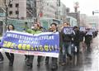

民主主義「国会の前に」 シールズ創設奥田さん、札幌で講演
北海道新聞 02/21 07:00
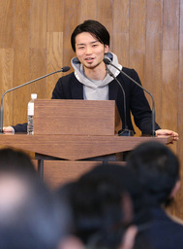
「みんなが政治への興味を失うと民主主義は劣化する」と基調講演で訴えるシールズの奥田さん
ＮＰＯ法人さっぽろ自由学校「遊」の設立２５周年記念フォーラム「民主主義ってなんだ！？」が２０日、札幌市中央区の札幌北光教会で開かれた。安全保障関連法に反対する「ＳＥＡＬＤｓ（シールズ）」のメンバーが講演し、「政治家だけに政治を任せられる時代ではない」などと訴えた。
シールズの創設メンバーで明治学院大４年の奥田愛基（あき）さん（２３）と、同大１年の殿垣くるみさん（２０）が基調講演で登壇。奥田さんは安保法への抗議デモを振り返り、「国会の中ではなく国会の前に民主主義がある、というのがみんなの感覚だった」と強調。シールズも呼び掛けていた４月の衆院道５区補欠選挙での野党統一候補の決定にも触れ、「やっとここまで来た」と述べた。
殿垣さんは昨年８月からデモに参加した経緯を説明した上で「シールズのスピーチは一人称で『希望の告白』をする。この国の未来を諦めない決意をした仲間ができた」と力を込めた。

産経新聞 2016.2.21 18:37更新
【普天間移設】富山では３５０人が反対集会 辺野古反対記録映画も上映
米軍普天間飛行場（沖縄県宜野湾市）の同県名護市辺野古への移設に反対する市民集会が２１日、富山市内でも開かれた。集まった北信越５県の約３５０人が「基地のない沖縄を」などと書かれたボードを掲げ「基地建設反対」とシュプレヒコールを上げた。
主催した石川県平和運動センターの南高広代表は「沖縄で起きていることは日本の民主主義の行く末を決める。全国で新基地反対の声を上げなくては」と述べた。
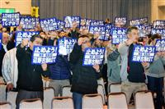
富山市で行われた、米軍普天間飛行場の辺野古への移設に反対する集会で声を上げる参加者＝２１日午後
会場となった会議室では辺野古での反対活動などを記録したドキュメンタリー映画も上映され、長野県伊那市の女性会社員（２５）は「映画で沖縄の実態を知り、移設を止めたいとの気持ちをより強めた」と話した。

高校生ら各地で「戦争いらない」 一斉、リズムに乗り
共同通信 2016/2/22 00:24
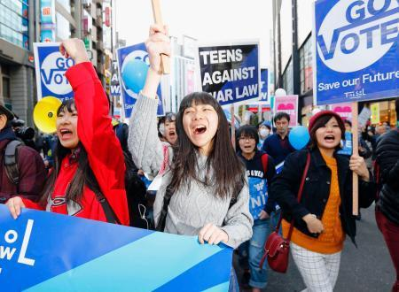
「ティーンズ・ソウル」主催のデモで安全保障関連法反対を訴える参加者＝21日午後、東京・渋谷
安全保障関連法に反対する高校生らが21日、仙台、東京、大阪など各地で一斉に声を上げた。「うちらの未来に戦争いらへん！」「武器を持たすな、希望を持たせろ」。プラカードを掲げ、ヒップホップ調のリズムに乗ってデモ行進。「選挙に行こう」「野党は共闘」とのアピールもあった。
東京のデモを主催したグループ「ティーンズ・ソウル」によると、この日は15都府県で高校生らがデモや集会、街宣活動などをした。
東京・渋谷では約5千人（主催者発表、以下同）が「集団的自衛権はいらない」「賛成議員は落選させよう」と訴えた。
仙台市の繁華街では、時折小雨が降る中、約200人が参加。

安保関連法に抗議、高校生らが一斉デモ 東京や大阪など
朝日新聞デジタル 2016年2月21日22時40分
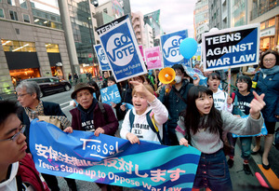ＪＲ渋谷駅前近くをプラカードを手に練り歩く高校生らデモの参加者たち＝２１日午後５時１８分、東京都渋谷区、竹花徹朗撮影
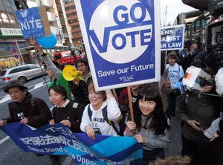
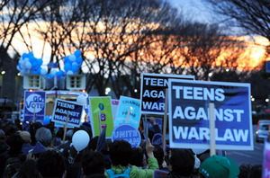
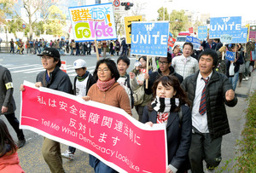
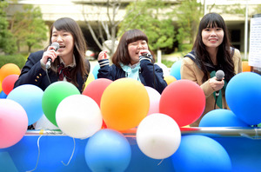
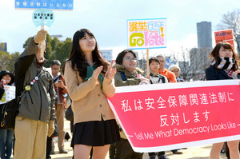
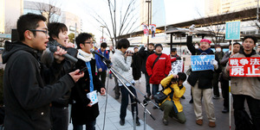
安全保障関連法に抗議する「全国一斉高校生デモ」が２１日、東京や大阪などであった。高校生団体「Ｔ―ｎｓ（ティーンズ） ＳＯＷＬ（ソウル）」などが企画。都内では渋谷や原宿で、高校生らに大人も加わり、大音量の音楽に合わせて「選挙に行こう」「憲法守れ」と訴えながら歩いた

安保法反対 「声上げたい」高校生らデモ
毎日新聞2016年2月21日 20時58分（最終更新 2月21日 23時24分）
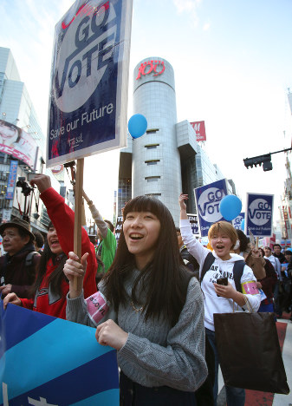

高校生らで作る団体「ティーンズソウル」が主催した安保法制反対を訴えるデモ＝東京都渋谷区で２０１６年２月２１日午後４時４８分、後藤由耶撮影
安全保障関連法に反対する高校生グループ「ティーンズソウル」のメンバーらが２１日、東京や仙台、大阪など全国約１０カ所で、安保法の廃止と安倍晋三首相の退陣を求めて一斉デモを行った。今年夏の参院選から「１８歳選挙権」が実現するのを前に、政治への関心を社会にアピールした。
東京・渋谷の繁華街で行われたデモでは、数十人の高校生のほか家族連れや高齢者らが約１時間にわたり渋谷駅前などの大通りを行進した。制服姿の高校生の姿もみられ、軽快なリズムの音楽に合わせて「集団的自衛権はいらない」「選挙に行こう」などと声を上げた。ティーンズソウルによると、約５０００人が参加したという。
高校３年の福田龍紀さん（１８）＝東京都＝は「安保法の一番の問題は憲法違反だということ。昨年夏に盛り上がった（安保法案反対の）ムーブメントをもう一度起こしたい」と話す。
福田さんが初めてデモに参加したのは２年前。特定秘密保護法に反対する大学生らの姿に「自分とあまり年齢の変わらない人たちが真剣に社会のことを考えている」と刺激を受けた。昨年７月、デモで知り合った仲間とティーンズソウルを結成。現在、メンバーは全国で６０人以上という。「『高校生がデモなんかするな』とネットでたたかれたこともあった。けれど、一人一人が自分の意見を持ち、おかしいと思うことに声を上げるのは大事なこと。参院選でも自分の意思を示したい」と意気込みを見せた。
高校生がデモへの参加など政治活動を行うことに関し、文部科学省は先月、都道府県教育委員会に指針を示した。安全面の配慮などを理由に学校が生徒に事前の届け出を求めることは、学校の判断に委ね、禁止しないとしている。届け出制を検討している教委もあり「高校生の活動を萎縮させる恐れがある」との声が出ている。【佐々木洋】
大阪でも４００人
大阪市内では「ティーンズソウル・ウエスト」などが企画したデモがあり、支援者を加えた約４００人（主催者発表）が参加。幹線道路沿いを１時間かけて歩き、「選挙に行こうよ」「安保法制は絶対廃止」などと訴えた。大阪府内の私立高校２年、中尾詩穂里（しおり）さん（１７）は「安保法の問題点を自分の言葉で伝え、知ってもらうことが大事。参加者に一体感があった」と手応えを語った。行進に先立って開かれた集会では、民主、共産などの野党５党が安保法廃止法案を衆院に共同提出したことをアピールした。【木村健二】
名古屋でも
名古屋市・栄でも呼びかけに応じた約２０人が集まり、デモ行進などを行った。高校生は１人が参加。同市西区の高校２年、山本晴哉さん（１７）は「未来に向けて、少しでも戦争につながるものを無くしたい」と話した。
参加者は買い物客らに「今こそ野党共闘を」「（安保法を作った）安倍政権を倒そう」などと呼びかけた。【黒尾透】
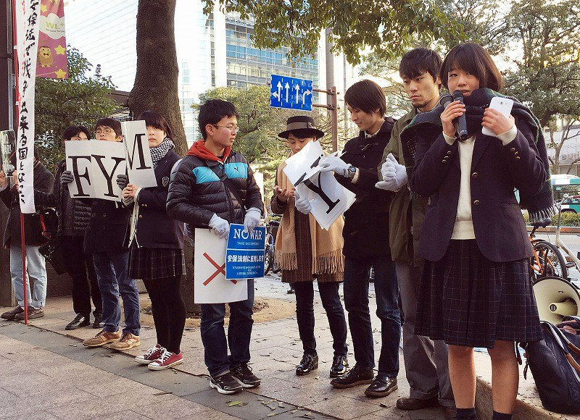
制服姿の高校生らも参加した街頭での安保法制抗議活動＝福岡市中央区天神で２０１６年２月２１日午後４時２分、山下恭二撮影

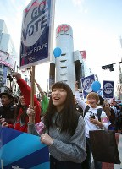
高校生らで作る団体「Ｔ－ｎｓ ＳＯＷＬ」が呼びかけた安保法制反対を訴えるデモ＝東京都渋谷区で２０１６年２月２１日午後４時４８分、後藤由耶撮影

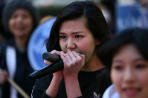
「Ｔ－ｎｓ ＳＯＷＬ」が呼びかけた安保法制反対デモでコールする高校生＝東京都渋谷区で２０１６年２月２１日午後５時３６分、後藤由耶撮影

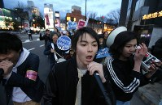
高校生らで作る団体「Ｔ－ｎｓ ＳＯＷＬ」が呼びかけた安保法制反対を訴えるデモ＝東京都渋谷区で２０１６年２月２１日午後５時３８分、後藤由耶撮影

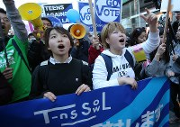
「Ｔ－ｎｓ ＳＯＷＬ」が呼びかけた安保法制反対デモに参加する高校生ら＝東京都渋谷区で２０１６年２月２１日午後４時５６分、後藤由耶撮影

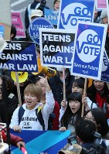
高校生らで作る団体「Ｔ－ｎｓ ＳＯＷＬ」が呼びかけたデモ、安保法制反対を訴える参加者たち＝東京都渋谷区で２０１６年２月２１日午後５時１１分、後藤由耶撮影

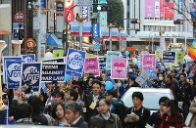
高校生らで作る団体「Ｔ－ｎｓ ＳＯＷＬ」が呼びかけた安保法制反対デモ＝東京都渋谷区で２０１６年２月２１日午後４時４７分、後藤由耶撮影

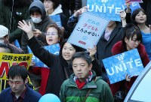
高校生らで作る団体「Ｔ－ｎｓ ＳＯＷＬ」が呼びかけた安保法制反対デモに参加する人たち＝東京都渋谷区で２０１６年２月２１日午後５時１１分、後藤由耶撮影

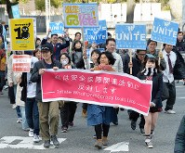
安全保障関連法に反対し、「Ｔ－ｎｓ ＳＯＷＬ ｗｅｓｔ」の高校生らを先頭にして行われたデモ行進＝大阪市北区で２０１６年２月２１日午後２時２分、加古信志撮影

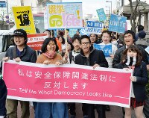
安全保障関連法に反対し、「Ｔ－ｎｓ ＳＯＷＬ ｗｅｓｔ」の高校生らを先頭にして行われたデモ行進＝大阪市北区で２０１６年２月２１日午後２時５分、加古信志撮影

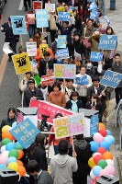
安全保障関連法に反対し、「Ｔ－ｎｓ ＳＯＷＬ ｗｅｓｔ」の高校生らを先頭にして行われたデモ行進＝大阪市北区で２０１６年２月２１日午後２時２８分、加古信志撮影

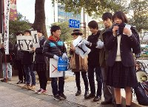
制服姿の高校生らも参加した街頭での安保法制抗議活動＝福岡市中央区天神で２０１６年２月２１日午後４時２分、山下恭二撮影

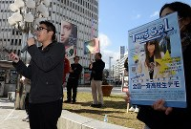
全国一斉高校生デモで安保関連法に反対する高校生たち＝名古屋市中区で２０１６年２月２１日午後０時半、木葉健二撮影

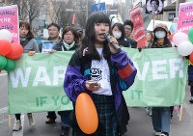

高校生の声 「私たちも主権者。安保法反対」
東京新聞 2016年2月22日 朝刊
安全保障関連法に反対する高校生グループと、沖縄県名護市辺野古（へのこ）への米軍新基地建設に反対する市民らが二十一日、それぞれ全国各地で抗議行動を繰り広げた。十八歳以上への選挙権年齢引き下げを受け、高校生たちは「私たちも主権者だから声を上げます」と訴えた。
安保関連法に反対する高校生グループ「Ｔ－ｎｓ ＳＯＷＬ（ティーンズ・ソウル）」のデモは、東京・渋谷や大阪、仙台などであった。名古屋でも高校生がスピーチをした。
渋谷では中高生ら約五千人（主催者発表）が参加。都立高二年あいねさん（１６）は先導する車の上から、高校生の校外での政治活動について学校への届け出制とするのを文部科学省が容認したことに言及。「小さな積み重ねがこの国の民主主義をつくっていくから、私は縛られずデモに行くし、政治について日々考えていく」と主張した。
西東京市から練馬区にかけて中高生が企画した「反戦パレード」もあった。安保法に反対する市民ら約百人が「子どもを守れ！」などと訴えながら、住宅街を練り歩いた。

しんぶん赤旗 2016年2月22日(月)
高校生 安保法制廃止デモ 全国一斉行動 渋谷・原宿に声響く
安保法制(戦争法)の廃止を求めて２１日、高校生グループ「Ｔ‐ｎｓ ＳＯＷＬ（ティーンズソウル）」が｢全国いっせい高校生デモ｣を呼びかけ､仙台､東京､大阪、福岡など各地でデモなどが行われました。東京では５０００人(主催者発表)が参加。「とりまＵＮＩＴＥ」（とりあえずまあ団結）と書いたプラカードや白と青の風船を手に持ち、高校生､学者を先頭に渋谷･原宿の繁華街を行進しました。
サウンドカーの上では、高校３年(１８)が｢安保法制絶対反対｣「野党は共闘｣｢選挙に行こうよ」と音楽に合わせてコール｡交差点や喫茶店､車の中からスマートフォンで様子を撮影する人が目立ち、ツイッターでは「とりまＵＮＩＴＥ」がトレンド（話題の言葉）に入りました。
高校２年生の女性がスピーチしました。「安保法制が可決されてから、一日も怒りや恐怖を忘れていません。デモで声をあげ続けるし、選挙にも行きます。主権者として政治を考え学び続けることが、民主主義をつくっていくと思います」
父親と一緒に参加していた、埼玉県ふじみ野市の男子中学生(１５)は「安保法制はどう考えても憲法９条違反。高校生になっても声をあげ続ける」。東京都町田市の大学生(２１)は「やっと５野党の共闘ができた。大事なのはこれから。僕たちが後押ししていきたい｣と語りました｡
デモを眺めていた、同品川区の女性（３８）は「デモに参加したことはないけれど、安保法制は反対です。若い人が行動すれば、必ず未来は変えられると思います」と話しました。
学習院大学教授の佐藤学さん、法政大学教授の山口二郎さんがスピーチしました。

産経新聞 2016.2.21 19:49更新
「ＳＥＡＬＤｓ高校生版」、全国で反安保法制デモ ただ目立つのは中高年ばかり…
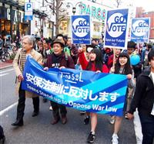
高校生グループ「Ｔ－ｎｓＳＯＷＬ」が主催した安全保障関連法に反対するデモ。山口二郎法政大教授（左端）も参加し、高校生らに連帯を呼びかけた＝２１日午後、東京・渋谷（田中一世撮影）
安全保障関連法に反対する高校生らが２１日、全国各地で一斉デモを実施した。東京・渋谷では数百人が１時間かけて繁華街を行進し、「安倍晋三から日本を守れ」などとシュプレヒコールをあげた。
参院選で野党統一候補の支援を目指す市民団体系の組織「市民連合」の中心メンバー、山口二郎法政大教授は街宣車でマイクを握り、高校生らに「皆さんと一緒に日本の平和と民主主義を守るため戦い抜きたい」と訴えた。
デモは高校生グループ「Ｔ－ｎｓＳＯＷＬ」（ティーンズソウル）が主催した。ただ参加者は中高年層が目立った。

産経新聞 2016.2.21 21:28更新
【ＳＥＡＬＤｓ高校生版デモ】安倍首相呼び捨て、「私は言いたい」のパターン…ティーンズソ
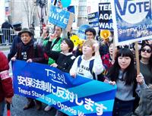高校生グループ「Ｔ－ｎｓＳＯＷＬ」が主催した安全保障関連法に反対するデモ＝２１日夕、東京・渋谷（田中一世撮影）
安全保障関連法に反対する高校生グループ「Ｔ－ｎｓＳＯＷＬ」（ティーンズソウル）が２１日夕、全国各地でデモ活動を行った。東京・渋谷では数百人が１時間かけて繁華街を行進し、安倍晋三首相を呼び捨てにしながら政権打倒を訴えるシュプレヒコールを上げた。安保関連法に反対し、野党の応援を公言している大学教授も駆けつけ、高校生らに連帯を呼びかけた。だが、高校生らしき若者はごく一部だけ。反安倍政権の大人が高校生を利用しているかのような構図のデモだった。
「戦争反対！」「戦争したがる総理はいらない！」「憲法読めない総理はいらない！」「安倍晋三から日本を守れ！」「安保法制絶対反対！」「安倍はやめろ！」
ティーンズソウルの高校生はこのようなラップ調の音頭を取り、参加者らはシュプレヒコールを繰り返した。主張の内容は、安保関連法に反対する大学生グループ「ＳＥＡＬＤｓ」（シールズ）にそっくりで、首相を呼び捨てにするところまで踏襲していた。
「安倍政治の本質は何か。今この瞬間のことしか考えない。だから原発を再稼働し、若者を使い捨てる」
行進を先導する街宣車上で最初にマイクを握り、こう主張したのは、夏の参院選で野党統一候補の支援を目指す市民団体系の組織「市民連合」の中心メンバー、山口二郎法政大教授だった。
山口氏といえば、「安倍を叩き切ってやる」と訴える民主党のブレーン的な存在だ。山口氏は「こんな情けない日本をつくったことについて私の世代は本当は責任をとらなきゃいけない。みんなに糾弾されても仕方ない」と“反省”の弁を述べつつ、「一緒に歩いて平和と民主主義を訴えてくれて本当にありがとうございます」と謝辞も述べた。
山口氏は、６月１９日に選挙権年齢が「１８歳以上」に引き下げられることに触れ、高校生らに向かって「皆さんと一緒に日本の平和と民主主義を守るため戦い抜きたい」と訴えた。
次にマイクを握ったのは、同じく市民連合の中心メンバーの佐藤学東大名誉教授だった。佐藤氏は自身が高校２年生のときにベトナム戦争反対のデモに参加した話を披露。デモに参加する現代の高校生がとても頼もしく見えたようで、「安倍政治を次の世代に渡すわけにはいかない。安保法制を廃止に追い込むまでともに戦い抜こう」と声を張り上げた。
最後にスピーチをしたのは、ティーンズソウルの女子高校生、「あいね」さん（１６）。
「私は言いたい。まだまだ安保法制反対の声を上げていくべきだ。だから私はこれからもデモに行く。デモに行って声を上げる。間違ったことには間違いだと言い続けなければいけない。なぜなら私たちは主権者だからだ」
「私は言いたい」やデモで宣言した日の年月日を最後に言うのは、兄貴分（姉貴分）のシールズとそっくりで、「あいね」さんは「私は安保法制の廃止と安倍政権の退陣を求めます」と締めくくった。
参加者は「ＧＯ ＶＯＴＥ（投票に行こう）」と書いたプラカードを掲げて行進した。だが、高校生は先頭に集中し、数百人の参加者の大多数は中高年だった。デモの最後尾になると、シュプレヒコールの声を上げる人は少なく、先頭の熱い高校生とは同じデモとは思えないほど。「辺野古新基地ＮＯ」など安保関連法とは別の政治課題に関するプラカードを手にする中高年も目立った。
デモが行われた日曜の夕刻の渋谷は大勢の買い物客らでにぎわった。大音量で音楽を流しながらシュプレヒコールを上げる一団を、物珍しそうに写真に収める若者や外国人観光客もいた。
（政治部 田中一世、酒井充）

産経新聞 2016.2.21 21:35更新
【ＳＥＡＬＤｓ高校生版デモ】山口氏「安倍政治は若者使い捨て」 「あいね」さん「私は言いたい。まだまだ安保法制反対の声を」
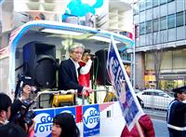高校生グループ「Ｔ－ｎｓＳＯＷＬ」が主催した安全保障関連法に反対するデモ。山口二郎法政大教授（中央）は街宣車上で、高校生らに連帯を呼びかけた＝２１日夕、東京・渋谷（田中一世撮影）
安全保障関連法に反対する高校生グループ「Ｔ－ｎｓＳＯＷＬ」（ティーンズソウル）が２１日夕、全国一斉にデモ活動を行った。東京では渋谷の繁華街を行進。女子高校生のほか、夏の参院選で野党統一候補の支援を目指す市民団体系の「市民連合」の中心メンバーの山口二郎法政大教授と佐藤学東大名誉教授が挨拶した。山口氏は「安倍政治の本質は若者の使い捨てだ」と安倍晋三首相を批判し、佐藤氏は自身が高校２年の時に参加したというベトナム戦争反対のデモを振り返りながら、「安倍政治を若者たちに渡すわけにはいかない」と訴えた。３人のあいさつの詳報は次の通り。
【山口二郎法政大教授】
「高校生の皆さん、本当に今日はありがとう。こんな情けない日本をつくったことについて私や佐藤さんの世代は本当は責任をとらなきゃいけない。だから、なんでこんな日本をつくったんだとみんなに糾弾されても仕方ないんだけど、今日は本当に一緒に歩いて、平和と民主主義を訴えてくれて本当にありがとうございます」
「今年は参院選がある。１８歳以上の若者が投票に行けるようになった。今の安倍政治の本質は何でしょうか。今この瞬間のことしか考えない。５年先、１０年先、２０年先、そんなことはどうでもいい。だから原発を再稼働し、若者を使い捨て、日本の社会からドンドン未来も活力もなくなっていく。そういう政策を安倍政権は進めようとしている。人生があと１０年しかないような年寄りが若者の未来を決めてはいけない。若者の未来は若者自身が決めなければいけない。それが本当の民主主義です」
「やっと今年から１８歳以上の若者が自分たちの未来について、みんなの生きるこの日本の将来について発言権を持つことができりようになった。皆さんと一緒に私たちも声をあわせて日本の平和と民主主義を守るために戦い抜いていきたいと思う。野党の結集もどうやら形が見えてきた。昨年夏に戦ったあの平和と憲法への思いを今度は選挙の場で１票に込めて表現しようではありませんか。引き続きみんなと一緒にがんばっていくから、応援してください。がんばりましょう」
【佐藤学東大名誉教授】
「本日の集会とデモ行進に集まられたティーンズソウルの高校生の皆さん、ならびに市民の皆さんに安全保障関連法に反対する学者の会を代表して熱いあいさつのスピーチを贈りたいと思う。とりわけ勇気ある行動に立ち上がっている高校生の皆さんに熱い感謝と連帯のあいさつを贈る」
「思い起こすと、私も最初にデモに参加したのは高校２年生のときだった。その当時はベトナム戦争に反対するために、いても立ってもいられず参加した。当時は高校生の政治活動は禁止されていたために、私は隠れるように参加したことを覚えている。しかし、昨年１０月、１８歳選挙権の実行に伴って文部科学省は高校生のまっとうな政治活動、まっとうな政治教育の重要性を認めた。しかし、文科省は、文書を読むと、高校生で１８歳以上のことを有権者としてしか書いていない」
「確かに有権者だが、高校生も中学生も子供たちも主権者だ。主権者は市民的な自由を持っている。昨今の報道によれば、都道府県教育委員会や一部の学校では、高校生の政治活動を届け出制にしようとする動きもある。全くナンセンスだ。主権者が市民的自由を持っていることは当然の権利だ。ＰＴＡ連合会は、これ以上高校生を萎縮させてはいけない。だから、高校生の市民的自由は認めるべきだという声明を発表した。ＰＴＡが支援している。皆さん、高校生の政治活動は自由です」
「日本政府も批准した『子どもの権利条約』においても、子供たちの意見表明権が認められている。これから若い力で新しい日本の未来をつくっていきましょう。なぜ私は高校２年から、そして現在もこうして街頭に立っているのか。それは戦争は１人の人間も幸福にしないからだ。さらに戦争は与えられる…、失礼、平和は与えられるものではなく、私たちが勝ちとるものだからだ」
「第一次世界大戦で亡くなった民間人は１７％だった。第二次大戦で亡くなった民間人は４８％だ。それから７０年、世界で３００以上の紛争が行われてきた。いったい何％の民間人が殺されたか。８４％の戦死者は民間人だ。さらに人道的支援、人道的介入の名の下に行われた国連軍の下で２０００年以降だけでも２００万人もの子供たちが殺されている。６０万人の子供たちが障害者になっている。６００万人以上の子供たちが親や住む家を失っている。あらゆる戦争で被害を受けるのは子供たちと若者たちだ」
「私たちはこのような安倍政治を次の世代の子供たち、若者たちに渡すわけにはいかない。皆さん、安保法制を完全に廃止に追い込むまで、ともに戦い抜こう」
【ティーンズソウルの「あいね」さん】
「安保法制が通って年が明けて２月２１日になった。私は安保法制が可決されてから、安保法制の危険さだとか恐怖とか怒りだとか、まだまだ忘れられない。たぶんここにいる人も忘れられないで今、路上に足を運んでいるんだと思う。可決されたからといって、安保法制の危険さや違憲な点は何も変わっていない。まだまだ追及しなければいけない点がたくさんある」
「私は言いたい。まだまだ安保法制反対の声を上げていくべきだと思う。だから私はこれからもデモに行く。デモに行って声を上げる。間違ったことには間違いだと言い続けなければいけない。なぜなら私たちは主権者だからだ」
「いま文部科学省が高校生の政治参加届け出制を容認したりとかしたが、私はそれも言いたい。高校生だって、私たちだって主権者だ。主権者は国民にあると憲法にもきちんと書かれている。安倍政権は憲法を読めないといわれているが、その通りだなと日々私も感じている。高校生は１８歳選挙がこれからになる。来年（今年の間違いか）の夏には私たち高校生も選挙に行けます。私たちも選挙に行きます。なぜなら私たちは主権者だからだ。私たちは政治について考え、語り、日々友達と話し、その小さな一つずつの積み重ねがこの国の民主主義を作り続けていくんだと私は思う」
「次の選挙がどれだけ大切になっていくのかということは誰でも分かる話だ。だから政治家の人たちに言いたい。私たち国民が今、何を求めているのかということを一人一人がきちんと考え、判断して、それを政治家だという誇りを持って動いてほしい。仕事だとか家族の家柄だとか周りの反応とか、そういった小さな小さなしばりで自分の思いを隠すというのは、私はどうなのかと思う」
「今高校生は政治について考えていきたいと思って、日々私たちは考えている。ＮＨＫの調査でも選挙に行こうと言っている人は６割もいた。６割もいるのに大人の人が選挙に行かないというのはどうなのかなと思う。なので私は改めてだが、もう一度言いたい。私たち高校生はデモに行きます。選挙に行きます。日々考え、学び、友達と政治についてしゃべっていきます。２０１６年２月２１日、私は安保法制の廃止と安倍政権の退陣を求めます」

「自分もメディアの一部」 ＡＫＢの３人、対談を終えて
朝日新聞デジタル 2016年2月22日00時47分
新たに選挙権を得るＡＫＢ４８の３人が政治の仕組みを語り合うシリーズ「私たちも投票します」。ジャーナリストの津田大介さんを交えた初回の対談を終えた３人に、感想を聞いてみました。
向井地美音さんは「メディアと言えば真っ先にテレビやインターネットが思い浮かびますが、会話やＡＫＢ４８のステージもメディアだと知ってびっくりしました。私たちは情報を発信する側でも、受け止める側でもあるんですね。情報との付き合い方を身につけていきたい」。
加藤玲奈さんは「出版社や新聞社で校閲を細かくやっているって、初めて知りました。事実関係をチェックしているほうが信頼度が高いんだなと思いました。それぞれのメディアの特性がわかったので、これからはバランスを大切にしながら色々なメディアの情報にふれるようにしたい」。
茂木忍さんは「メディアはテレビや本だと思っていたので、人もメディアだと聞いてびっくりしました。自分もメディアの一部で、普段から情報というのは人からもらっているんだってことが分かりました。記事のチェックのためにこんなに人の手がかかっていることも初めて知りました」。
◇
津田大介さんに、感想と次回テーマを聞きました。
「今回はメディアやマスメディア、情報の信頼度について考えました。ＡＫＢ４８の３人は、同世代の若者に比べて多くの人に会って学んでいるので、恵まれた環境をうまく使って情報に接してほしい。次回は、メディアの特質を理解した上で情報の意図を読み取る『メディアリテラシー』を中心に話し合います」

投票の「ものさし」手に入れるには ＡＫＢ４８と考える
朝日新聞デジタル 2016年2月21日05時16分
今年６月から新たに選挙権を得るＡＫＢ４８の向井地美音（むかいちみおん）さん（１８）、加藤玲奈（れな）さん（１８）、茂木忍（もぎしのぶ）さん（１９）が政治の仕組みを学ぶシリーズ「私たちも投票します」。第２部からは、ジャーナリストの津田大介さんが登場。ＡＫＢ４８の３人とともに、選挙権を使うためにメディアから必要な情報をどうやって集めるか、その情報をどう扱ったらいいのかといったテーマを話し合います。
第２部の初回は２月２１日付朝刊で詳報し、計４回掲載する予定です。
◇
津田 第１部では、木村草太さんと政治とは何かを考えましたね。今日のテーマは、投票するための「ものさし」を手に入れることです。ものさしとは何か。投票するためには、自分で情報を仕入れる必要があります。この夏に参院選がありますが、皆さんはどこに住んでいますか。
茂木 私は千葉です。
加藤 千葉です。
向井地 埼玉です。
津田 千葉と埼玉の選挙区だと立候補する人が違います。地域によって状況が違うので、選挙区に応じた情報を調べないといけない。その前の準備として政治やニュースの情報をどう読めばいいか。前回の木村さんの話をおさらいしましょう。投票するために何が大切という話でしたか？
加藤 えーっと。私たちは投票で政治家を選ぶわけだから……。
津田 なぜ選挙で投票するかというと、政治家を選ぶためです。その政治家が政策を決める。この人を選ぶと日本のためになるのかを考えて、投票するという話でしたね。

５野党、２３日に幹事長協議
民主、共産、維新、社民、生活の野党５党は、２３日に幹事長・書記局長会談を国会内で開き、夏の参院選に向けた選挙協力の協議を本格化させる。関係者が２１日、明らかにした。
幹事長レベルでの協議は１９日の党首会談で合意しており、１人区での候補者一本化や、政策協定の内容について意見を交わす。民主、社民両党は２３日に選対委員長会談も行う予定。 （時事通信 2016/02/21-16:26）

23日に5野党幹事長会談 参院選1人区の調整か
共同通信 2016/2/21 19:10
民主、共産、維新、社民、生活の野党5党の幹事長・書記局長が23日に会談することが分かった。関係者が21日明らかにした。夏の参院選に向け、32ある改選1人区をめぐる候補者調整を本格化させるとみられる。29の選挙区で独自候補を擁立している共産党の対応が焦点となる。
これに関し、共産党執行部は22日に全国会議を開催し、志位和夫委員長がこの後に記者会見する。会議での協議内容を幹事長・書記局長会談に反映させたい考えだ。23日には民主、社民両党の選対委員長会談も開かれる見通しだ。

社民、「改憲阻止へ政権と対峙」 党大会で運動方針を採択
共同通信 2016/2/21 17:45
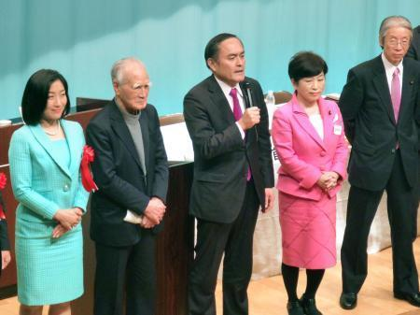 社民党大会の最後にあいさつする吉田党首（中央）＝21日午後、東京・永田町 社民党は21日、東京都内で開いた2日目の党大会で、「護憲政党」として夏の参院選で安倍政権と対峙し、憲法改正を阻止するとした2016、17両年の運動方針と参院選闘争方針を採択した。
吉田忠智党首は党大会閉幕後の記者会見で「参院選の3人区以上の選挙区と、比例代表で公認候補擁立を加速し、3議席以上の獲得を目指す」と決意を示した。
運動方針は、安倍政権について「戦前回帰、改憲志向」と批判。今後2年間の国政選挙で「改憲勢力による（国会発議に必要な）3分の2以上の議席獲得を許さない」と訴え、改憲阻止や安全保障関連法廃止に取り組む考えを強調した。

社民党大会、来賓に共産・志位氏…共闘呼びかけ
読売新聞 2016年02月21日 10時44分
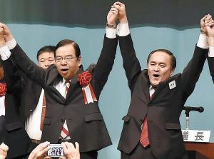
社民党大会で手を取り合う、吉田党首（右）と共産党の志位委員長（２０日、東京都内で）
社民党は２０日、東京都内で定期党大会を開いた。
今年は１９９６年に旧社会党から党名を変更して２０年の節目で、吉田党首は党再建に全力を挙げる方針を強調したが、道筋は見えない。
「党にとって分水嶺となる重要な選挙だ。比例選と選挙区選を合わせて３議席以上の獲得を目指す」
吉田氏は党大会でこう述べ、夏の参院選に向けた決意を示した。党大会には民主、共産、維新、生活の野党４党の幹部が来賓として出席。初めて社民党大会に列席した共産党の志位委員長はあいさつで「力を合わせて選挙に勝ち、安倍政権を倒そう」と野党共闘を呼びかけた。
この日示された社民党の闘争方針案には、参院選が「党存亡と政党要件をかけた」戦いになると明記された。比例選の目標得票数は党単独で２５０万票以上とし、２０１３年参院選（１２５万票）からの上積みを目指す。
しかし、ハードルは高い。２００１年参院選で３６２万票あった比例選の得票数は１３年に半分以下となり、減少に歯止めがかからない。比例選に出馬予定の吉田氏と福島瑞穂前党首の「２議席確保が精いっぱい」（古参党員）との見方がもっぱらだ。
党大会では吉田氏の党首再任も了承された。任期は次回党大会までの２年間。

社民党首、参院選「３議席以上を目標に」
日経新聞 2016/2/21 18:55
社民党の吉田忠智党首は21日、今夏の参院選について党大会終了後の記者会見で「現有議席数を上回る３議席以上を目標に闘いたい」と述べた。又市征治幹事長は３月下旬の常任幹事会までをメドに定数３以上の選挙区と比例代表で擁立作業を進める方針を示した。同党が公認候補を擁立しない定数１の選挙区では、野党候補の勝利を目指す考えも強調した。
社民党は20、21日の両日に都内で党大会を開催。２日目の21日に憲法改正の阻止などを掲げた2016、17両年の運動方針と参院選闘争方針を採択した。今後２年間の国政選挙で「改憲勢力による（憲法改正発議に必要な）３分の２以上の議席獲得を許さない」との考えを盛り込んだ。

産経新聞 2016.2.21 19:25更新
野党「接着剤」の場合じゃない？ 埋没・社民、存続へ瀬戸際の参院選…「見返り票」期待できるのか
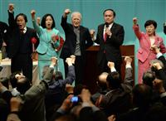
社会民主党全国大会の最後にがんばろうと気合いを入れる（左から２人目から）社民党公認候補の増山麗奈氏、社民党の村山富市元首相、吉田忠智党首、福島瑞穂副党首ら＝２１日午後、東京都千代田区（鴨川一也撮影）
社民党大会が２１日、２日間の日程を終えて閉幕した。参院選が迫る中、安倍晋三政権の打倒に向けて野党５党幹部が党大会に勢ぞろいするなど社民党が野党共闘の「接着剤」として一定の役割を果たした。しかし肝心の党勢は長期低迷。採択した参院選の闘争方針で「党存亡と政党要件をかけた闘い」と奮起を促したが、衆参議員５人にとどまる党勢挽回の道のりは険しい。
候補者下ろし、共産に詰め寄る
「接着剤の役割は何とか果たしてきたと思う」
吉田忠智党首は「参院選勝利」を掲げた党大会後の記者会見でこう語り、強調してきた野党共闘の「接着剤」としての役割に自信をのぞかせた。
大会初日の２０日は民主、共産、維新、生活の野党４党の幹部が集結。吉田氏は共産党トップとして初参加した志位和夫委員長らと手をつなぎ、参院選に向けた共闘路線を演出した。
社民党は、参院選の勝敗のカギを握る１人区の多くで競合する民主、共産両党の候補者一本化調整も、水面下で動いた。病気療養中だった又市征治幹事長の快気祝いの名目で４日に開かれた野党５党幹事長・書記局長の会談で、又市氏が安全保障関連法の廃止法案の共同提出の合意を取りつけると、共産党の山下芳生書記局長に詰め寄った。
「ここまでいけば、候補者を下ろさにゃなりませんわな」
山下氏は即答を避けたが、又市氏は安保関連法反対を旗印にすれば、共産党が１人区の公認候補を取り下げる大義名分になると踏んだ。実際、共産党は１９日の野党５党の党首会談で、参院選協力の条件としてきた連立政権「国民連合政府」構想の凍結を表明。野党共闘を優先させるため、１人区の候補の取り下げも示唆した。志位氏は２２日に記者会見し、こうした方針を正式に発表する予定だ。
ただ、「接着剤」として奔走する社民党自体は、存続の危機に直面している。所属国会議員は衆院２人、参院３人。夏の参院選で比例代表選出の吉田氏と福島瑞穂前党首の２人が改選を迎える。この２議席を死守できるかどうかの瀬戸際に立っているからだ。
「うちの党は人が良すぎる」
社民党は平成２５年の前回参院選で比例の得票率が２％を超え、今夏の参院選の結果、議員数が５人を割っても３１年夏までは政党要件を満たす。とはいえ、前回の比例は１２５万票で、今回、２議席確保に欠かせない「比例２５０万票以上」のハードルは高い。
又市氏は党大会で、民主党公認候補を社民党が推薦する場合を想定し、比例票底上げのための協力を強く求めた。「『比例にどれだけ見返りをくれるのか』と言わないといけない。うちの党は人が良すぎる。推薦して黙って応援しているだけだ」と苦言を呈した。
最近は「護憲」政党の看板を共産党に奪われ、埋没気味だ。党大会では地方組織からも党存続を危ぶむ声が相次ぎ、吉田氏は「今こそ社民党の出番だ」と気勢を上げたが、参院選の結果次第で解党の危機に直面する可能性がある。
（岡田浩明）

しんぶん赤旗 2016年2月22日(月)
戦争法廃止 与党に言うこと聞かせる番だ 東京・大田で演説 野党５党が共同 日本共産党は小池氏が訴え
東京都大田区のＪＲ蒲田駅西口ひろばで２１日、野党５党の国会議員らが、戦争法＝安保法制廃止へ協力して奮闘する決意を訴えました。大田区内で戦争法の廃止を求めて活動する団体や個人でつくる「戦争法廃止オール大田実行委員会」が、野党各党によびかけて行いました。
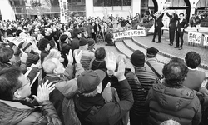
（写真）３野党国会議員が駆けつけて戦争法廃止を訴えた街頭演説=２１日、東京・蒲田駅前
実行委員会のメンバーが２０００万署名をよびかける中、約８００人がひろばを埋め、野党議員に「野党は共闘」「９条壊すな」「憲法守れ」「戦争法は絶対廃止」と熱いコールを送りました。
日本共産党の小池晃副委員長・参院議員は「みなさんに、うれしい報告ができます」と、１９日に野党５党が合意した、安保法制（＝戦争法）の廃止や、国会や国政選挙などあらゆる場面でできる限りの協力を行うことなど４項目について説明。「みなさんが『（国民が政治家に）言うことを聞かせる番だ』と言ってきた。野党は言うことを聞いた、これが民主主義ではないでしょうか。今度は与党に言うことを聞かせよう」と訴えました。
民主党の小川敏夫参院議員は「日本の平和と民主主義を守るのは、私たち野党全員の責任です」と語り、維新の党の初鹿明博衆院議員は「みなさんの期待を受け止めて参院選、衆院選でしっかり野党が勝って、安倍総理にはお引き取り願おう」と表明。社民党の福島瑞穂参院議員、生活の党と山本太郎となかまたちの小沢一郎、山本太郎両共同代表がメッセージを寄せました。

参院選公示、沖縄慰霊の日を回避＝選挙期間の延長検討－政府・自民
政府・自民党は夏の参院選について、７月１０日投開票とする場合、沖縄「慰霊の日」に当たる６月２３日の公示を避けるため、通例１７日間の選挙期間を延長する方向で検討に入った。公示日を同２２日以前に前倒しする。複数の政府・党関係者が２１日明らかにした。
参院選日程をめぐっては、「６月２３日公示、７月１０日投開票」が取り沙汰されている。しかし、公示日は、太平洋戦争で沖縄での組織的戦闘が終結したとされる日で、県主催の追悼式には例年、首相らも出席している。
自民党沖縄県連は慰霊の日の公示を「受け入れられない」と反対しているほか、島尻安伊子沖縄担当相も「沖縄にとって鎮魂の一日であり、公示にはなじまない」と指摘していた。
公職選挙法は「少なくとも１７日前に公示しなければならない」としており、選挙期間を１８日以上とすることは可能。その場合、公示日は慰霊の日を避け、数日前倒しする。
参院選について、公選法は、議員の任期満了日の前３０日以内に行うと規定。今国会は１月４日に召集され、会期延長がなければ６月１日に閉幕する。今回改選を迎える参院議員の任期満了日は７月２５日のため、投票を日曜日とし、選挙期間を１７日間とした場合、公示日は６月９日、１６日、２３日、３０日、７月７日のいずれかとなる。
一方、選挙権年齢を「１８歳以上」に引き下げる改正公選法は、６月１９日の施行後に公示される国政選挙に適用される。６月末以降の公示だと投開票日が７月１７日と２４日となり、３連休や学校の夏季休暇と重なることから、政府・与党内では「６月２３日公示、７月１０日投開票」を有力視する声が多かった。
参院選と同時に衆院選を行う「ダブル選」がくすぶる中、安倍晋三首相が会期末の６月１日に衆院を解散すれば、７月１０日の衆参同日選が可能となる。（時事通信2016/02/21-20:55）2016/02/21-20:55

自民、参院選期間の延長を検討…公示を前倒し
読売新聞 2016年02月21日 09時20分
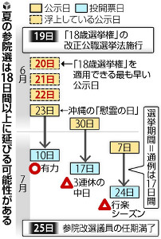
自民党は、夏の参院選の投開票を７月１０日とする場合、選挙期間を通例の１７日間から１～３日延長する方向で検討に入った。
１７日間では６月２３日の公示が沖縄の「慰霊の日」と重なり、「鎮魂の日になじまない」（島尻沖縄相）との声があるためで、期間延長に伴い公示は２２日以前に前倒しする。沖縄の米軍普天間飛行場移設問題への影響を回避する狙いもある。
公職選挙法は、参院選について「少なくとも（投票日の）１７日前に公示しなければならない」と定めており、選挙期間を１８日以上とすることは可能だ。総務省などによると、参院選では１９６８年、当時の公選法で定められた選挙期間（最短２３日間）より１日延ばされた例がある。
今回改選となる参院議員は７月２５日に任期満了を迎える。公選法では、参院選は「議員の任期が終わる日の前３０日以内に行う」よう定められている。通常国会の会期を延長せず、投票は日曜日で選挙期間を通例の１７日間と仮定すると、公示は６月９日、１６日、２３日、３０日、７月７日から選ぶことができる。

衆院選改革、調整が本格化＝各党、２２日に議長へ見解
衆院選挙制度改革をめぐり、与野党は２２日、衆院議長の諮問機関の答申に対する見解を大島理森議長に示す。主要政党は、答申に盛り込まれた定数１０削減の実現で足並みがそろっており、今国会中の法改正を目指し、各党の調整が本格化する。
２２日の各党ヒアリングは国会内で開催。午前に自民、民主、公明各党幹部が大島議長と個別に面会。午後は、維新、共産両党など残りの野党が続く。会合には川端達夫副議長、河村建夫衆院議院運営委員長が同席する。
自民党は、安倍晋三首相（党総裁）が同党案で示した２０２０年以降の定数削減を前倒しする方針を表明したことを受け、１５年の簡易国勢調査を踏まえて定数削減の実現を急ぐ考えを伝える。民主、維新両党は、答申の受け入れを表明、公明党も基本的に答申を尊重する意向を示す。
大島氏は、ヒアリングを踏まえ、各党に合意形成に向けた協議開始を呼び掛ける見通し。６月１日までの今国会会期は、夏に参院選を控え延長は難しく、合意形成は時間との闘いになる。
ただ、会期中に法改正までたどり着くには課題が少なくない。
最初の関門は、自民党内の調整だ。同党執行部は、首相の意向を踏まえ、２４日の選挙制度改革問題統括本部などの合同会議に当初案の見直しを諮る。この際、定数１０減を打ち出す一方、小選挙区の定数配分については、答申が打ち出した「アダムズ方式」を採用せず、別方式による「０増６減」の提案を検討している。
現行の配分方式より人口比を如実に反映するアダムズ方式で、１０年国勢調査に基づき定数を配分すると「７増１３減」となる。別方式の採用には、変動を最小限に抑える狙いがある。それでも自民党内の反発は予想され、軟着陸できるかは見通せない。
民主、公明、維新各党は、アダムズ方式の採用が望ましいとの立場で、自民党とは隔たりがある。定数削減に当たっても、自民、公明両党が１５年の国勢調査を用いるべきだとの考えに対し、民主、維新両党は１０年調査に基づくよう主張。各党が互いの立場にこだわれば、調整が頓挫しかねない。（2016/02/21-14:17）

自民、衆院小選挙区を0増6減 アダムズ方式は今回見送り
共同通信 2016/2/21 21:44
自民党執行部は21日、衆院選挙制度改革をめぐり、2015年国勢調査に基づく小選挙区での6議席削減は「0増6減」で実施する方針を固めた。有識者調査会の答申に盛り込まれた新たな議席配分方法「アダムズ方式」の導入は今回、小選挙区では見送る。これとは別に、比例代表で同方式に基づき4議席減らす。安倍晋三首相にも方向性を伝えており、24日の選挙制度改革に関する党会合で提示する。複数の政権幹部が明らかにした。
アダムズ方式を用いて小選挙区で6減した場合、10年国勢調査に基づけば「7増13減」が必要となる。首相は、7増13減では党内調整に手間取りかねないと判断した。

１８歳選挙権 教員向けに指針や手引 ９都府県が独自作成
毎日新聞2016年2月21日 10時26分（最終更新 2月21日 10時26分）
「１８歳選挙権」の実現が今夏に迫る中、東京や大阪など９都府県が、主権者教育を行う高校の教員向けに指針や手引を独自に作成したり、作成中だったりすることが分かった。「政治的中立性」を確保しつつ授業を進めるための留意点を挙げたり、政治や社会問題を身近に感じてもらう授業例を紹介したりしている。専門家は教育委員会が中立を意識しすぎて現場を萎縮させないことが重要だと指摘する。
全国の都道府県教委に取材したところ、東京▽神奈川▽岐阜▽京都▽大阪▽山口▽熊本▽大分▽沖縄の９都府県が「作成済み」か「作成中」とし、長野▽静岡▽滋賀▽奈良の４県も「作成を検討中」と答えた。
東京は、授業で使用する教材や新聞などの資料について「事前に校長等の管理職が確認した上で指導する必要がある」と明記した。一部の教員は「校長が外部からの批判を恐れ、政治的論争のあるテーマを避けようとすれば自由な授業ができない可能性もある」と指摘する。こうした声について、都教委は「論争のある事柄については生徒に多様な見方を示し、政治的中立性に配慮した指導が求められる。この点は特に注意して見るべきだと判断した」と説明する。
山口は、主権者教育を「知識・概念を習得する」「自分で考え判断する」など四つの視点に分け、授業例を紹介した。「自分で考え判断する」では、週休３日制を導入した企業に関する新聞記事を読ませて企業の利益を増やすことと労働時間との関係をグループで話し合い、将来の働き方について考えてもらうという。
２０１０年から参院選ごとに全県立高校で模擬選挙を実施している神奈川は、模擬投票をする際の留意点を一問一答形式でまとめるなどした。「政策について生徒に質問されたら説明してもよいか」との教員からの問いには、内容の説明は構わないとしつつ「政策の是非など価値判断を含んだコメントは一切してはいけない」と指導している。【まとめ・佐々木洋、高木香奈】

１８歳選挙権 社会問題目覚める生徒 学校の枠超え討論
毎日新聞2016年2月21日 10時20分（最終更新 2月21日 10時58分）
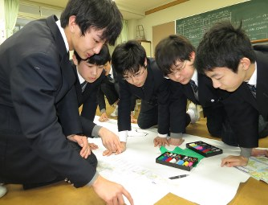
討論会に向けた資料作りに励む生徒たち＝神戸大付属中等教育学校で大久保昂撮影
「１８歳選挙権」の実現が今夏に迫り、高校生らが政治や社会問題について自主的に学ぼうとする取り組みが各地で広がっている。原発再稼働に安全保障、環太平洋パートナーシップ協定（ＴＰＰ）−−。「政治しようよ」。若者らが少しずつ世の中に目を向け始めている。【横田信行、大久保昂】
北海道
「北の高校生会議」。北海道内各地の高校生が集まり、社会問題を語り合う場だ。
「高校生が問題意識を表に出すことをよしとしない風潮がある。今は無関心でも許されるが、このままで大丈夫なのか」。旭川東高３年の田中駿介さん（１８）が、一昨年に行われた日米の高校生交流イベントで知り合った札幌市の高校生と、日ごろ抱いていた疑問をぶつけ合ったことがきっかけだった。
「友人同士で話題にすることがほとんどない」という時事問題について話す場を設けようと、住む場所も学校も異なる高校生５人が運営委員となって企画し、昨年１月、美瑛（びえい）町で初めて開催。１６校から３５人が参加し、原発、貧困、地域活性化、防災、安全保障などをテーマに意見を交わした。夜明けまで話し込む生徒も出るなど議論は白熱した。
田中さんは「政治的な話も日常生活で普通に話せるようにしたい。まだ賛成か反対の二元論での議論が先行しているが、自分と異なる意見も認め、もっと広い視野で対話できるようにしたい」。３月には深川市で３回目の開催を予定している。
神戸
「（新薬の承認が遅れる）『ドラッグラグ』が解消されて命が助かる可能性がある」
「安全じゃない薬が入ってくるかも」
２月上旬、神戸大付属中等教育学校（神戸市）の放課後の教室で、２年生の男女が議論をしていた。話題は日米など１２カ国が昨年に大筋合意したＴＰＰ。３月に大阪で開かれる中学生の討論会で意見発表するため、ほぼ毎日準備を重ねる。
討論会は２０１３年に別々の中学校に勤務していた社会科教員２人のアイデアで始まり、原発再稼働や安保法制など国論を二分する問題をテーマにして計７回開催してきた。当初２校だった参加校は約１０校に増えた。３、４校が討論会のテーマに賛成・反対などの立場からプレゼンテーションをした後、全員で自由に討論する形式だ。
神戸大付属中等教育学校の生徒たちは昨年１１月に初めて討論のみで参加した。選挙制度改革について同世代が堂々と意見を述べる姿に刺激され、今回はプレゼンする側で名乗りを上げた。参加するのは２年生１８人。本やインターネットでＴＰＰのメリットとデメリットを調べている。森田優希君（１４）は「選挙はまだイメージが湧かないけれど、こんなふうに政策について調べて意見を持つことが大切だと思う」。
京都
京都府では、立命館宇治高校（宇治市）の生徒らが約５年前から、実現してほしい政策を宇治市議会に要望する「模擬請願」に取り組んでいる。
身近な大人に話を聞いて住民のニーズを知り、請願内容を練り上げる。これまで、高齢者のためのコミュニティーバスの運行や介護職の待遇改善などを請願した。これに対し、議会側も市役所に現状を尋ね、実現の可能性などを生徒たちに説明する。

制服組自衛官が権限大幅移譲要求 防衛省、背広組は拒否
共同通信 2016/2/22 02:00
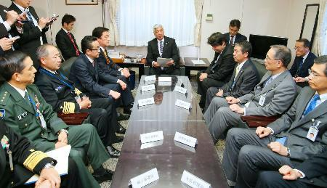
3日、国会内で開かれた防衛会議。奥中央はあいさつする中谷防衛相 集団的自衛権行使を含み、今年3月施行される安全保障関連法を初めて全面的に反映させる自衛隊最高レベルの作戦計画策定に当たり、防衛省内で制服組自衛官を中心とする統合幕僚監部が、背広組防衛官僚が中心の内部部局（内局）に権限の大幅移譲を要求していることが21日、複数の防衛省・自衛隊関係者の証言で分かった。内局は拒否、調整が続いている。
昨年6月の改正防衛省設置法成立で防衛省は、防衛官僚が自衛官より優位な立場から大臣を補佐する「文官統制」制度を全廃、内局と統幕が対等になった。統幕の要求が認められれば、軍事専門家である制服組主導となる可能性もあり、危惧する声は多い。

自衛隊の作戦計画策定 制服組が権限移譲を要求 防衛省、背広組は拒否
東京新聞 2016年2月22日 朝刊

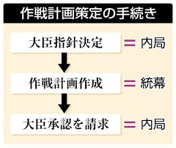
集団的自衛権行使を含み、今年三月施行される安全保障関連法を初めて全面的に反映させる自衛隊最高レベルの作戦計画策定に当たり、防衛省内で制服組自衛官を中心とする統合幕僚監部が、背広組防衛官僚が中心の内部部局（内局）に権限の大幅移譲を要求していることが、複数の防衛省・自衛隊関係者の証言で分かった。内局は拒否、調整が続いている。
昨年六月の改正防衛省設置法成立で防衛省は、防衛官僚が自衛官より優位な立場から大臣を補佐する仕組みだった「文官統制」制度を全廃、内局と統幕、陸海空の各幕僚監部が対等の立場になった。統幕の要求が認められれば、防衛省内での力関係は逆転し、軍事専門家である制服組主導となる可能性もあり、危惧する声は多い。
関係者の話を総合すると、争点となっているのは、「統合防衛及び警備基本計画」で、特定秘密に指定されている。五年先までの計画を三年ごとに全面改定、さらに毎年見直して修正している。同作戦計画に最新の情勢見積もりを加味した上で、統幕が日常的に陸海空三自衛隊を運用（作戦指揮）している。
次の作戦計画策定では、昨年四月に改定された新日米防衛協力指針（ガイドライン）と、安全保障関連法の内容が初めて全面的に反映される。
作戦計画策定までには三段階があり、これまでは（１）内局運用企画局が基本的な方針を定めた大臣指針を決定（２）その指針に基づき統幕が作戦計画を作成（３）運用企画局が大臣に承認を求める－という役割分担だった。
しかし、統幕側は、内局運用企画局が昨年廃止され、自衛隊の運用（作戦指揮）が統幕に一元化されたことを受け「（作戦）計画もすべて統幕の権限だ」と主張、（１）と（３）の権限も譲るよう内局側に要求した。
一方、内局側は「運用（作戦指揮）と（作戦）計画は違う」と主張。その上で、防衛省設置法の八条は、「防衛・警備に関することの基本と調整」や「自衛隊の行動に関する事務の基本」を、内局の所掌事務と規定しているとした。
さらに、内局が総合調整機能を有していることを根拠に、（１）と（３）は運用企画局の機能の一部を継承した内局防衛政策局が引き続き担うべきだ、と統幕側に反論している。
◆一線越えたら戦前同然
＜纐纈厚（こうけつあつし）山口大教授（政治学）の話＞ 制服組と内局の対立が最終段階に入ってきたのではないか。内局としては譲れないところまできており、この一線を越えたら軍事と政治が一体化し、構造としては戦前と同じようになってしまいかねない。自衛隊の任務が多様化していく中で、文民統制の必要性はこれまで以上に高くなっていくはずだ。内局の役割の重要性を広く世論にアピールした上で、文民統制のあり方について国民的議論を巻き起こしていく必要がある。
◆国際常識への同調必要
＜元海自自衛艦隊司令官香田洋二氏の話＞ 自衛隊は世界で最も手足を縛られた軍事組織であり、他国であれば制服組の裁量に委ねられているような権限も、内局が持っているケースがある。それを緩和するのは国際的な常識に合わせていくためにも必要なことだ。今後、自衛隊が現場に出て行く機会も増えるはずで、制服組は専門家集団として任務達成に必要な権限行使や意見の上申を自由にしていくべきだ。必要なコントロールは政治がすればよい。

武器輸出にも投融資 国際協力銀、豪潜水艦など検討か
東京新聞 2016年2月22日 朝刊

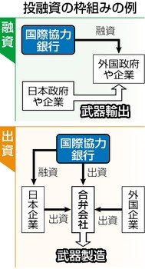
武器輸出を原則認める政府の政策転換を受け、政府系金融機関の「国際協力銀行（ＪＢＩＣ）」が、武器輸出先などへの融資や出資を検討していることが分かった。政策転換までは原則輸出禁止だったため、ＪＢＩＣが投融資したことはなかった。専門家は「武器輸出での金融支援は、日本経済の軍需産業への依存度を高めてしまう」と警鐘を鳴らす。 （望月衣塑子）
ＪＢＩＣ広報は「武器輸出に融資や出資をするか否かは、政府が提示する案件次第だ。厳格に審査した上で判断していく」と投融資の可能性を認める。武器輸出政策を担う防衛装備庁装備政策部は「案件ごとの精査になると思うが、利用できるなら武器輸出への融資や出資を検討してほしい。ＪＢＩＣが成功すれば民間の金融機関も積極的になるはずだ」とする。
ＪＢＩＣの投融資については、二〇一四年末に防衛省が設置した有識者会合「防衛装備・技術移転に係る諸課題に関する検討会」（座長・白石隆政策研究大学院大学長）で議論された。
具体的には、日本から武器を輸入する側への低利融資や、海外で武器を製造するためにつくられる合弁会社や日系の現地法人への出資などが検討された。
一方、ＪＢＩＣ側でも、同年四月に武器輸出を原則認める防衛装備移転三原則が閣議決定されて以降、検討を始めたという。
ＪＢＩＣによる武器輸出への投融資第一号となる可能性が指摘されているのはオーストラリアの潜水艦建造事業。総事業費五百億豪ドル（約四兆円）ともいわれ、日本とドイツ、フランスが受注を争っている。日本は安倍晋三首相が日豪首脳会談などで売り込みを図っているほか、官民合同で現地説明会を何度も開いている。ＪＢＩＣは日本の受注が決まれば、建造のために設立される合弁会社への投融資を検討しているという。
日米安全保障問題に詳しい前泊博盛（まえどまりひろもり）・沖縄国際大教授は「武器輸出の金融制度が整えば、日本経済は軍需産業への依存度を高め、経済発展のために武器産業がなくてはならないものになる。平和国家としての地位を築いた日本が、国際社会での信用を失い、結果、日本の安全保障そのものが脅かされかねない」と話す。
＜国際協力銀行（ＪＢＩＣ）＞ 国が１００％出資する、国際金融に特化した銀行。日本企業が関与する海外インフラ事業や日本企業が行う海外投資プロジェクト、日本に輸入されるエネルギー・天然資源開発プロジェクトなどに融資・出資している。２００６年に日米で合意した沖縄駐留米海兵隊のグアム移転では、グアムでのインフラ整備などをめぐってＪＢＩＣの融資・出資が協議された。しかし、１２年に移転規模が縮小されたことで必要なくなり、実現しなかった。

駆け付け警護 武装集団に対処せず ＰＫＯで政府検討
毎日新聞2016年2月21日 11時15分（最終更新 2月21日 13時25分）
政府は、国連平和維持活動（ＰＫＯ）などに参加している自衛隊による「駆け付け警護」について、救援対象が武装集団に襲われている場合、原則として部隊を出動させない検討に入った。駆け付け警護は安全保障関連法で新たに盛り込まれた活動だが、同法に定めた自衛隊の武器使用基準は相手の殺傷を目的とした「危害射撃」が正当防衛・緊急避難の場合に限られているため、武装集団への対応は難しいと判断した。複数の政府関係者が明らかにした。
政府は来月の法施行後、南スーダンのＰＫＯに参加している自衛隊部隊の任務への追加を想定しているが、部隊の規模や装備は変更しない方針。他国軍隊や非政府組織（ＮＧＯ）職員らが武装集団に襲われた場合に関するこれまでの検討で、「敵を見つけた瞬間に撃たなければならない場合がほとんど。抑制的な武器使用では対処できない」（政府関係者）との理由から対応は困難と判断した。原則として、治安維持を担当する他国の歩兵部隊などに任せる方向だ。
このため、政府は自衛隊が駆け付け警護を実施するケースとして、ＮＧＯ職員などが現地住民による暴動やデモに巻き込まれて身動きができなくなった場合などを想定。典型例として、２００２年、東ティモールでのＰＫＯ活動中に大規模な暴動が発生し、現地在住の日本人から保護を求められた自衛隊が急行し、宿営地まで輸送した事案を念頭に置いている。
安倍晋三首相は安保関連法の制定過程で駆け付け警護の盛り込みに強い意欲を表明。国会審議などで、武装集団に襲撃されたＰＫＯ要員などが救援対象になるとの考えを示してきたが、安保関連法施行を前に、現実には対応が困難なことが露呈した形だ。
南スーダンでは現在、自衛隊の施設部隊約３５０人が比較的治安の安定している首都ジュバとその周辺で道路建設などを行っている。駆け付け警護を任務に追加した場合、出動の可否の判断材料を得るため、独自の情報収集と治安維持を担う他国部隊との情報共有を強化する。ただ、暴動やデモの中に武装集団が紛れている場合や、他国の歩兵部隊が出動できない場合なども考えられ、実際の判断は難しいものとなりそうだ。【青木純、村尾哲】
ことば【駆け付け警護】
ＰＫＯや国際機関の要請などに基づく国際平和協力に参加する自衛隊が、自らと同じ目的で活動している他国軍隊やＮＧＯ職員などが危険に遭遇し、救援要請を受けた場合に武器を使って助けに行く行為。政府は従来、海外での武器使用は自衛隊員や管理下に入った者を守る場合に限って認めており、駆け付け警護は自らを守る武器使用に当たらず、武力の行使に当たる恐れがあるとして認めていなかった。

【誤解だらけの沖縄基地】（16）海兵隊撤退で沖縄は「南沙状態」？
沖縄タイムス 2016年2月21日 07:01
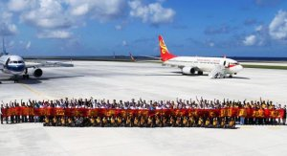

南シナ海・南沙諸島のファイアリクロス（中国名・永暑）礁を埋め立てて建設した飛行場で、着陸した中国の航空機２機の前で記念写真に納まる関係者ら＝６日（新華社＝共同）
沖縄から米海兵隊が撤退すれば、南シナ海の南沙諸島のように中国が沖縄を奪いにくる－。海兵隊の沖縄駐留が必要な理由としてインターネット上で、まことしやかに語られる言説だ。
中国は近年、海洋進出と力による現状変更を進めている。顕著な事例がフィリピンなどが領有権を主張する南沙諸島の実効支配だ。
冷戦時代に米軍のアジア戦略で重要拠点だったフィリピンには、クラーク米空軍基地、スービック米海軍基地があり、一時は２万人以上の米兵が駐留していた。だが、国民の独立心の高まりや米国への反発などを背景に１９９１年、フィリピン政府は米比友好安全保障条約の批准を拒否。９２年に両基地はフィリピンに返還され、全米軍が撤退した。
一方、同じ９２年、中国は南沙、西沙両諸島を自らの領土と規定する「領海法」を施行。その後、中国は南沙諸島で岩礁を埋め立てて建造物を建造するなど実効支配を強めている。
「米軍が退いたから中国が進出した」。政府関係者でさえ中国の強硬姿勢はフィリピンからの米軍の撤退が大きな要因で、沖縄から海兵隊がいなくなれば尖閣諸島だけでなく与那国島や本島まで中国が奪いにかかるとの「仮説」を語る。全米軍が撤退したフィリピンと、駐留する陸・海・空・海兵隊の４軍のうち普天間所属の海兵隊だけの撤退を求める沖縄とでは比較できないにもかかわらず、だ。
事実なのだろうか。
軍事ジャーナリストの田岡俊次氏は、政治と軍事の両面から強く否定する。
田岡氏は尖閣は２０１４年の安倍・習会談で事実上の現状維持で合意しており侵攻することはあり得ないとする。米国が最大の輸出市場、投融資先である中国にとり、米との決定的対立は避けたいのも事実だ。
一方、米国にとっても中国は米国債１兆２千億ドルを保持して財政を支えているだけでなく、３兆７千億ドルの外貨準備の大半をウォール街で運用し、米金融証券界の大黒柱になっている。毎年１５０機の旅客機を輸入し米軍需、航空機産業の最大の顧客でもある。武力衝突は双方にとり破綻を意味する。
そもそも在沖海兵隊は「抑止力」になり得ないとも言う。在沖海兵隊の戦闘部隊は第３１海兵遠征隊（２千人）だけ。他は補給・支援部隊だ。その歩兵部隊は１個大隊８００人にすぎないと指摘。「戦車ゼロ、装甲車約２０両とオスプレイ、ヘリは戦争できる兵力ではない。太平洋、インド洋地域の戦乱、暴動や災害時に在留米国民を救出するのが主たる役割だ」と説明する。
「沖縄の陸自第１５旅団の方がよほど頼りになる」と述べ、海兵隊がいなくても沖縄がフィリピン化することはないとする。
では、なぜ政府内から米軍撤退による中国脅威論が出るのか。田岡氏は「辺野古の新基地建設への正当性を持たせたいためだ」との見方を示しこう嘆いた。「マスコミも政府関係者も基本的な知識がなさすぎる」（「沖縄基地」取材班）

岐阜大が国歌斉唱しない方針 馳文科相「恥ずかしい」
朝日新聞デジタル 2016年2月21日19時08分
馳浩文部科学相は２１日、金沢市で記者団に、岐阜大学の森脇久隆学長が卒業式などで国歌「君が代」を斉唱しない方針を示したことについて、「国立大として運営費交付金が投入されている中であえてそういう表現をすることは、私の感覚からするとちょっと恥ずかしい」と述べた。
卒業式や入学式での国歌斉唱は昨年６月、当時の下村博文・文科相が全国の国立大学長らに要請していた。岐阜大は前身の旧制学校の校歌を式で斉唱しており、森脇学長は今月１７日の定例記者会見の質疑で、これまで通りの方針で臨む考えを示していた。
馳氏は２１日、金沢市内での講演で「岐阜大学の学長が国歌を斉唱しないと記者会見した」と指摘。その後、記者団に「（下村氏の要請は）大学の自主的な活動についてああしろ、こうしろと言うものでもない。学長が（斉唱しないことに）言及することはちょっと恥ずかしい」と語った。

内閣支持率7ポイント下落46％ 政府与党に「緩み」77％
共同通信 2016/2/22 00:28
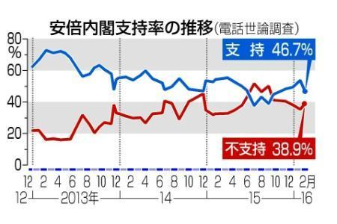 安倍内閣支持率の推移 共同通信社が20、21両日に実施した全国電話世論調査によると、安倍内閣の支持率は46・7％で、1月末の前回調査から7・0ポイント下落した。不支持率は3・6ポイント増えて38・9％だった。一連の閣僚や自民党国会議員の不祥事や不適切発言を踏まえ、77・7％が政府、与党内に「緩みが出ていると思う」と答えた。
有識者調査会が衆院議員定数10減を答申した衆院選挙制度改革について「次の衆院選から定数を削減するべきだ」との回答は50・6％だった。「次の衆院選からでなくてもよいが」を含めると「削減するべきだ」が86・1％に達した。

共同通信調査 宮崎議員辞職「当然」８５％
毎日新聞2016年2月21日 20時38分（最終更新 2月21日 20時38分）
共同通信社が２０、２１両日に実施した全国電話世論調査によると、一連の閣僚や自民党国会議員の不祥事や不適切発言を踏まえ、７７．７％が政府・与党内に「緩みが出ていると思う」と答えた。女性タレントとの不倫を認めた宮崎謙介元自民党衆院議員の辞職は「当然だ」が８５．６％に上った。
日銀のマイナス金利導入で、景気がよくなるとは「期待できない」との回答が８２．２％を占めた。
安倍内閣の支持率は４６．７％で、１月３０、３１日の前回調査から７．０ポイント下落した。不支持率は３．６ポイント増の３８．９％だった。
調査は全国の有権者を対象に２０、２１両日、コンピューターで無作為に発生させた番号に電話をかける方法で実施した。ただし、福島県の一部地域を調査対象から除いた。実際に有権者がいる世帯にかかったのは１４５４件、うち１０１５人から回答を得た。(共同)

内閣支持率４６．７％に下落 自民不祥事「緩み出ている」７７％
東京新聞 2016年2月22日 朝刊

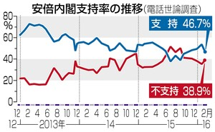
共同通信社が二十、二十一両日に実施した全国電話世論調査によると、安倍内閣の支持率は４６・７％で、１月末の前回調査から７・０ポイント下落した。不支持率は３・６ポイント増の３８・９％だった。一連の閣僚や自民党国会議員の不祥事や不適切発言を踏まえ、７７・７％が政府、与党内に「緩みが出ていると思う」と答えた。
衆院選挙制度改革で有識者調査会が答申した議員定数十減について「次の衆院選から定数を削減するべきだ」との回答は５０・６％。「次の衆院選からでなくてもよい」を含め「削減するべきだ」が８６・１％に達した。
民主党と維新の党の合流構想に関し「一つの党になる必要はない」との答えは６５・９％。「一つの党になった方がよい」は２０・９％だった。
女性タレントとの不倫を認めた宮崎謙介前自民党衆院議員の辞職は「当然だ」が８５・６％に上った。政治的に公平でない放送を繰り返す放送局に電波停止を命じる可能性に言及した高市早苗総務相の発言をめぐり、報道の自由を「脅（おびや）かしていると思う」との答えは「どちらかといえば」を含め６７・４％だった。
日銀のマイナス金利導入で、景気がよくなるとは「期待できない」との回答が８２・２％を占めた。北朝鮮への独自制裁強化は７３・８％が「評価する」とした。野党が廃止法案を提出した安全保障関連法は「廃止するべきでない」が４７・０％で、「廃止するべきだ」の３８・１％を上回った。
夏の参院選比例代表の投票先は、自民党３３・７％（前回３８・４％）、民主党９・９％（同１２・５％）など。
政党支持率は自民党が３８・１％で４・０ポイント低下し、民主党は０・２ポイント減の９・３％。共産党４・５％、公明党４・３％、おおさか維新４・０％、維新の党１・２％、社民党１・１％、生活の党０・８％、日本のこころ、新党改革は共に０・１％。改革結集の会は回答がなく「支持政党なし」は３５・５％だった。

産経新聞 2016.2.21 16:17更新
政府・与党「緩み出ている」８割に迫る…安倍内閣支持率は７ポイントダウン、４６％ 共同通信世論調査
共同通信社が２０、２１両日に実施した全国電話世論調査によると、安倍内閣の支持率は４６．７％で、１月末の前回調査から７．０ポイント下落した。不支持率は３．６ポイント増えて３８．９％だった。一連の閣僚や自民党国会議員の不祥事や不適切発言を踏まえ、７７．７％が政府、与党内に「緩みが出ていると思う」と答えた。
有識者調査会が衆院議員定数１０減を答申した衆院選挙制度改革について「次の衆院選から定数を削減するべきだ」との回答は５０．６％だった。「次の衆院選からでなくてもよいが」を含めると「削減するべきだ」が８６．１％に達した。
民主党と維新の党の合流構想に関しては「一つの党になる必要はない」との回答が６５．９％に上った。「一つの党になった方がよい」は２０．９％だった。

社説 ミサイル防衛 米韓との戦略的協力が重要だ
読売新聞 2016年02月21日 03時30分
北朝鮮のミサイル発射に的確に対処するため、日本は米国、韓国と連携し、防衛態勢を戦略的に強化すべきだ。
中谷防衛相は、今月７日の長距離弾道ミサイル発射に先立ち、自衛隊に破壊措置命令を出した。迎撃ミサイル「ＳＭ３」搭載のイージス艦３隻を日本近海に展開し、地対空誘導弾「ＰＡＣ３」も沖縄など７か所に配備した。
二段構えの迎撃態勢に問題はなかったか。検証が欠かせない。
北朝鮮が再三のミサイル発射で技術力を着々と向上させていることを踏まえれば、自衛隊の迎撃能力をさらに高める必要がある。
まずは、ミサイル防衛対応型イージス艦を現在の４隻から２０２０年度に８隻に増やす計画を着実に実行せねばならない。
日米両政府が共同開発中の次世代型ＳＭ３の開発・配備も急ぎたい。ＳＭ３より射程が長いため、日本全体を守るのに現在は３隻が必要だが、２隻で可能になる。迎撃精度も大幅に向上する。
将来的には、より能力が高い最新鋭装備の導入も課題となる。
菅官房長官は、米軍の「最終段階高高度地域防衛」（ＴＨＡＡＤ）の保有について、「研究しつつ検討を加速する」と語った。
ＴＨＡＡＤは相当、高額とされる。費用対効果や、自衛隊全体の装備体系との整合性に関する研究を進めることが大切だ。
米韓との協力も重要である。
今回も、米軍の早期警戒衛星がとらえたミサイル発射情報が、自衛隊に迅速に伝達された。
新たな日米防衛協力指針（ガイドライン）に基づいて常設化された、自衛隊と米軍の協議機関「同盟調整メカニズム」が有効に機能したという。訓練を重ね、実効性を高めることが求められる。
韓国との間では、軍事情報包括保護協定（ＧＳＯＭＩＡ）の締結が急務だ。韓国側が国内世論の反発を懸念し、現状では、北朝鮮の核・ミサイル情報に限定した米国経由での情報交換にとどまる。
日韓が直接、情報交換できるようになれば、両国の危機対処能力は格段に高まろう。朴槿恵政権には締結を決断してもらいたい。
迎撃システムだけで、すべてのミサイル攻撃を防ぐのは事実上不可能だ。巡航ミサイルなど、敵基地攻撃能力の保有についても本格的に検討する時期ではないか。
憲法上も、敵国が日本へのミサイル攻撃を意思表示した場合、敵基地攻撃は可能とされる。米軍との共同作戦を前提に、どんな攻撃手段が有効か、研究すべきだ。

